**PROF.DR.NECMETTİN ERBAKAN M.T.A.L SOSYAL ETKİNLİKLER MAYIS AYI**

**TUBİTAK 4006 BİLİM FUARI**

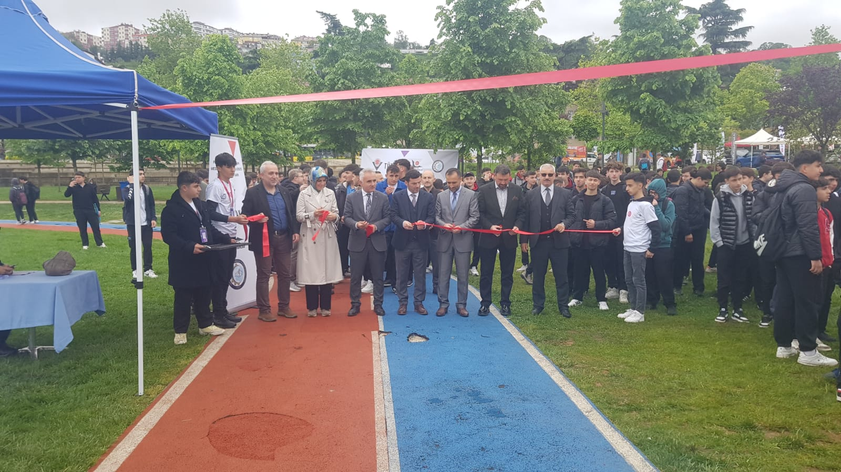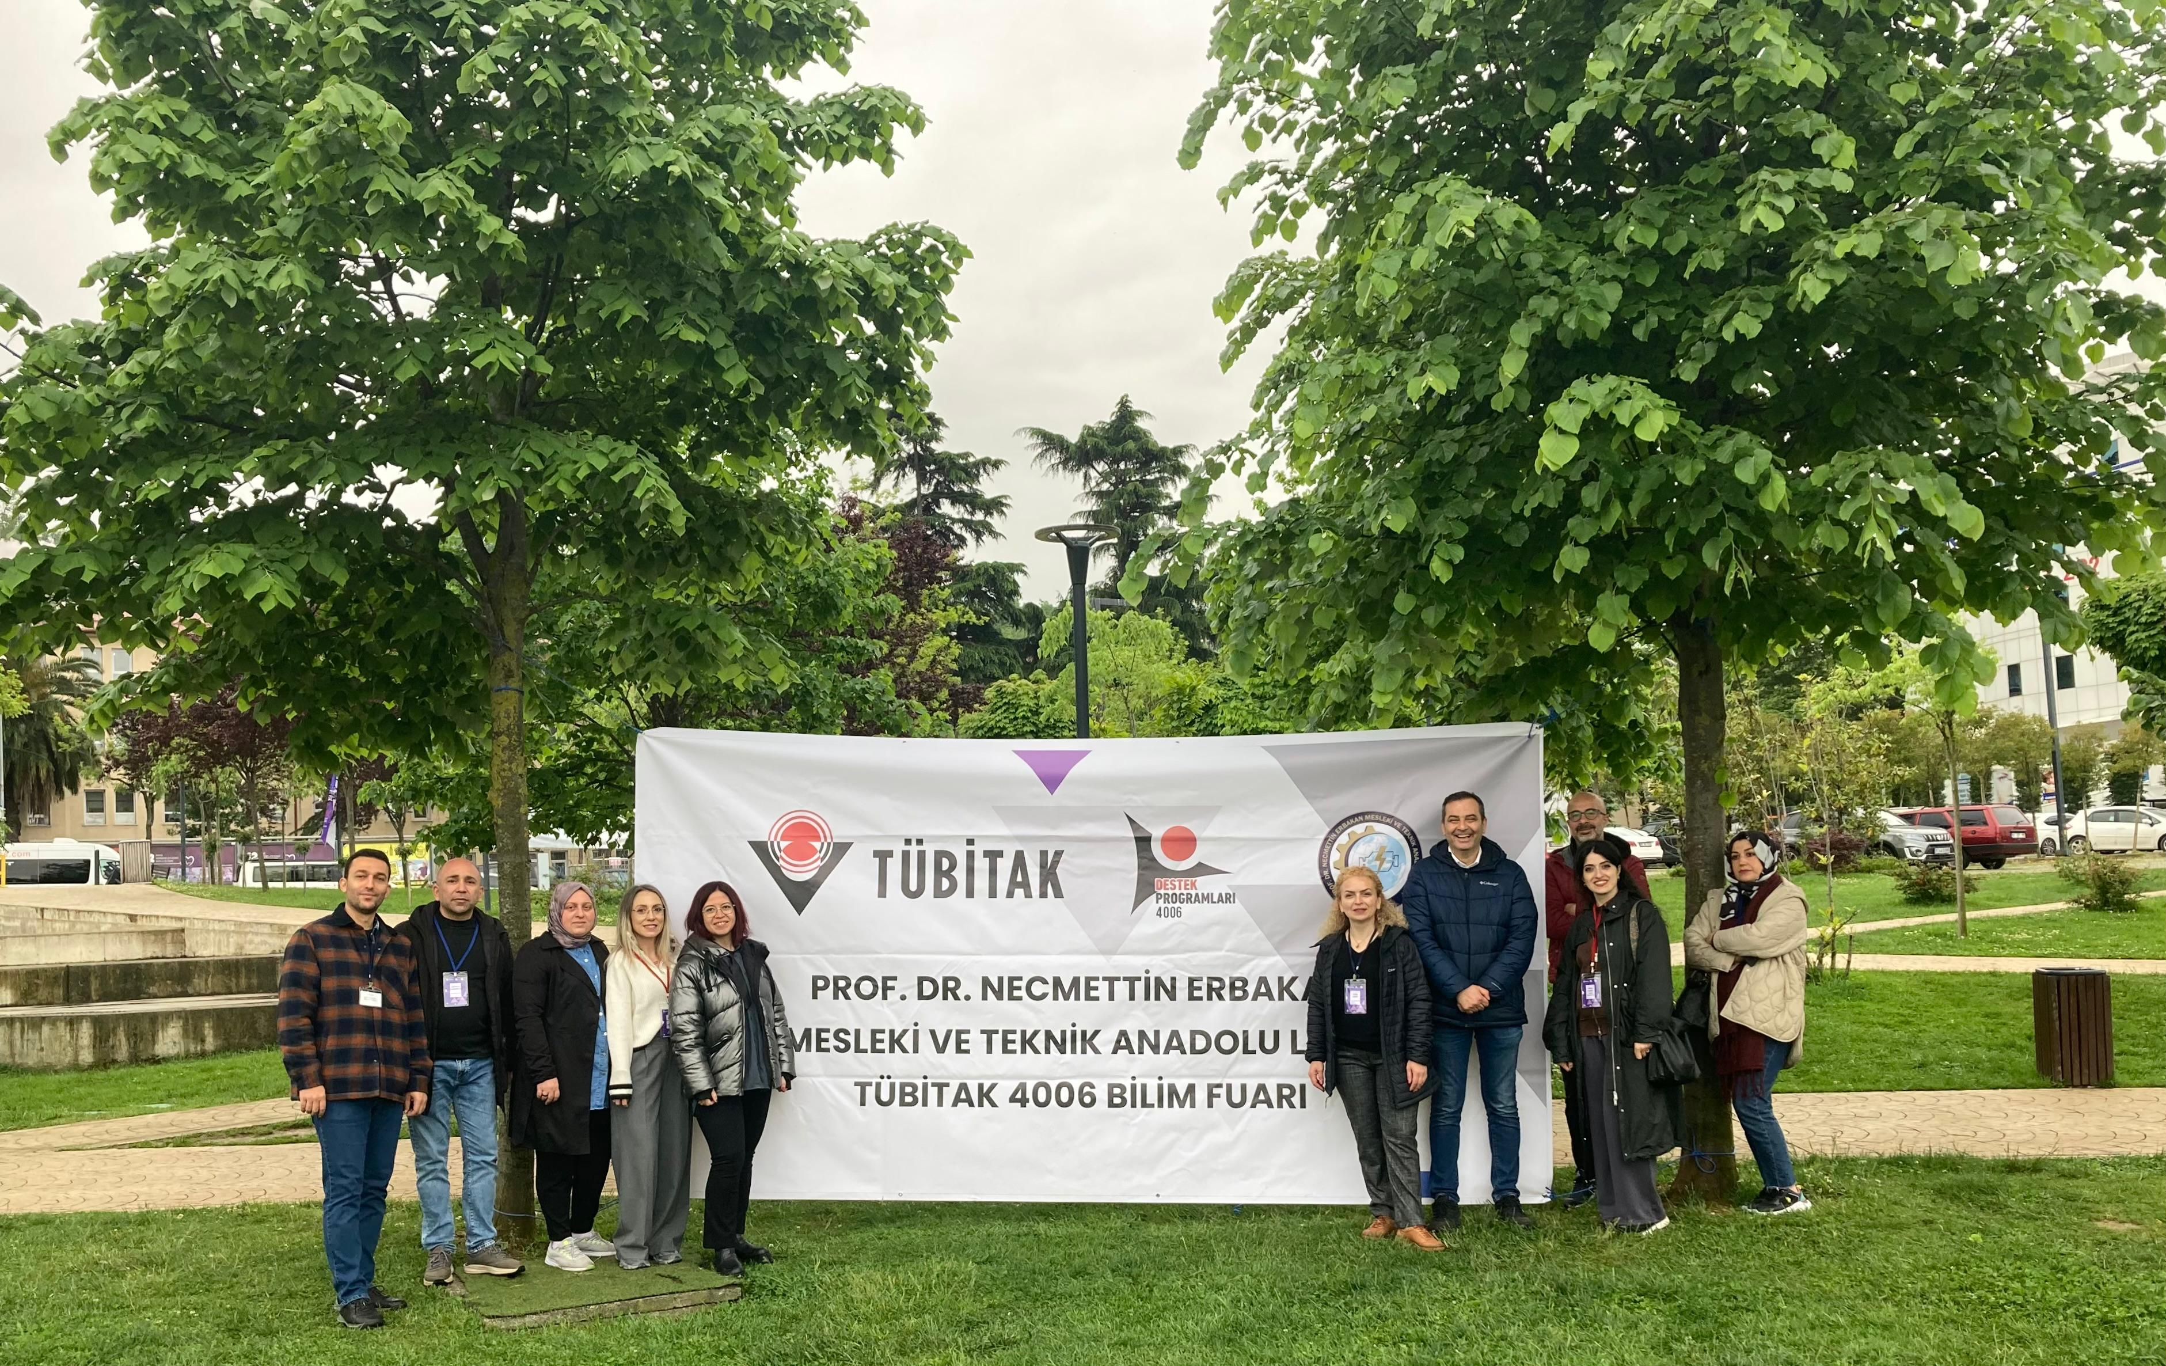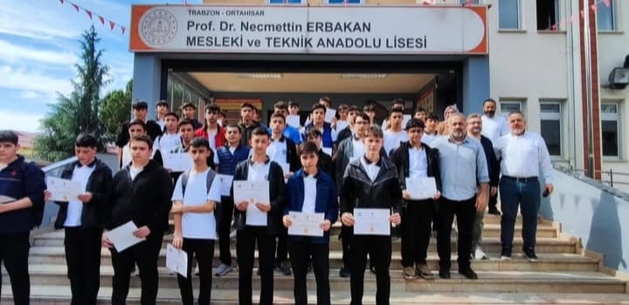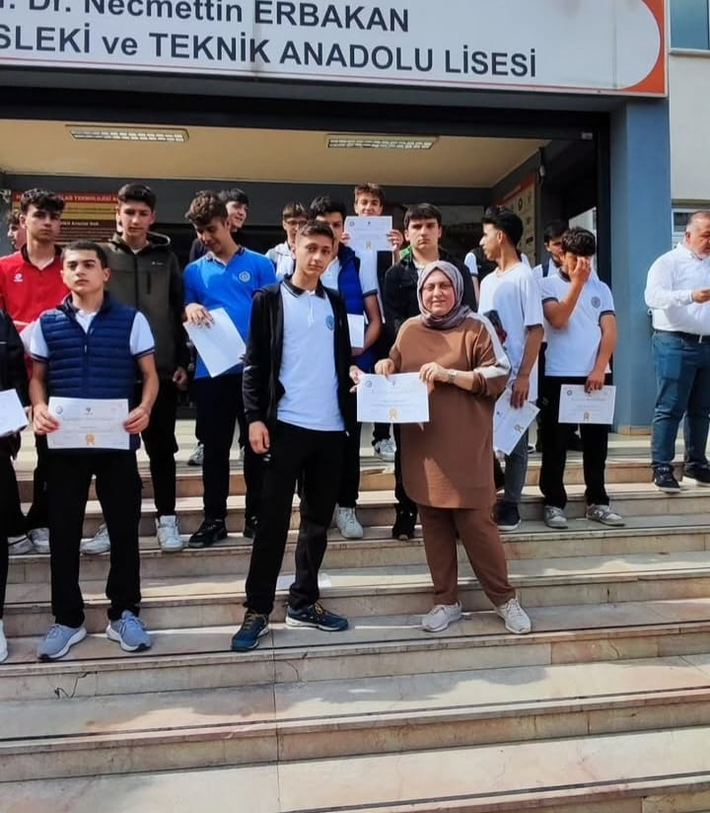

2024-2025 13,14,15 Mayıs Tarihlerinde okulumuz 4006 TÜBİTAK bilim fuarına 20 proje ile katılmıştır, Alanlar : Fizik , Kimya , Biyoloji, Coğrafya, Tarih, Bilişim, Edebiyat alanında öğretmenlerimizin yönetiminde öğrencilerimiz projelerini sunmuşlardır.  
**PROF.DR.NECMETTİN ERBAKAN M.T.A.L SOSYAL ETKİNLİKLER MAYIS AYI** **BAHAR ŞENLİĞİ VE KERMES**

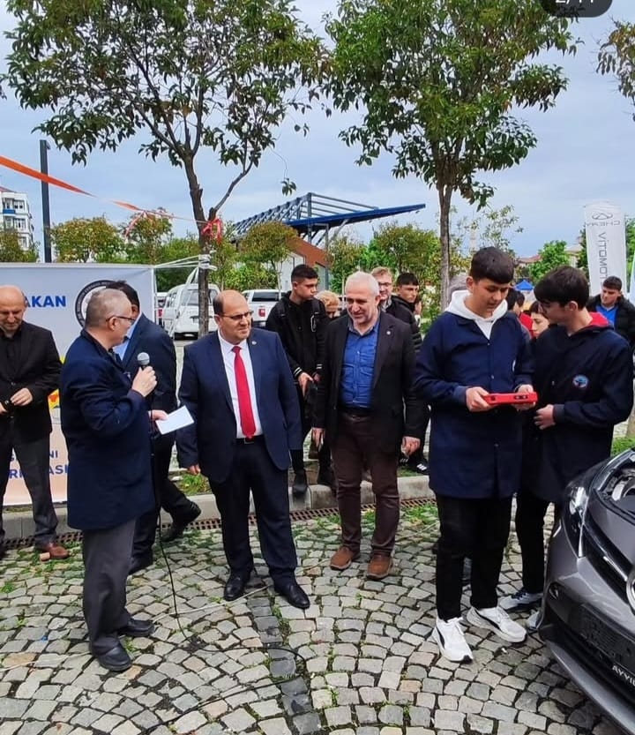

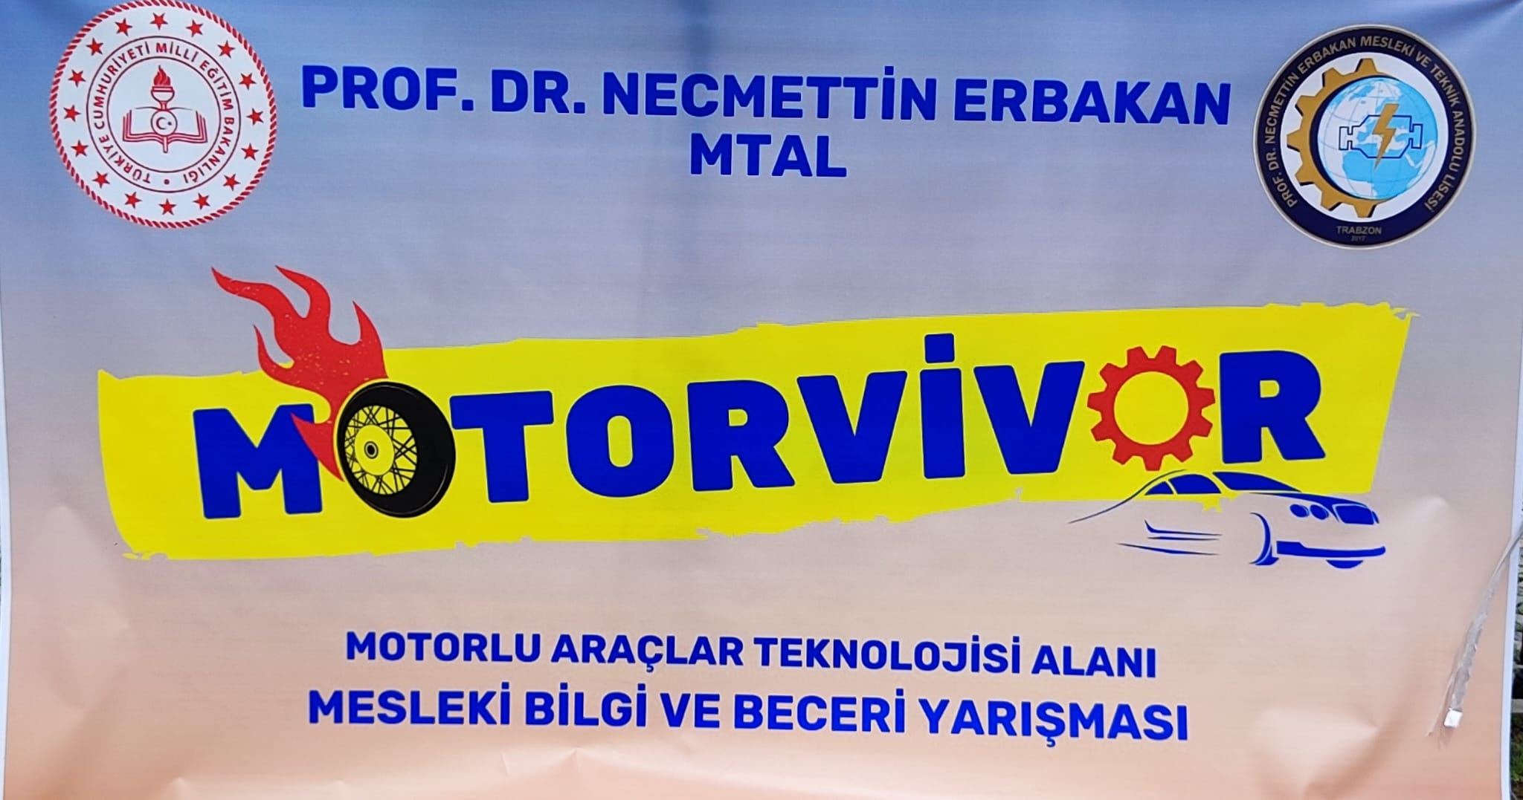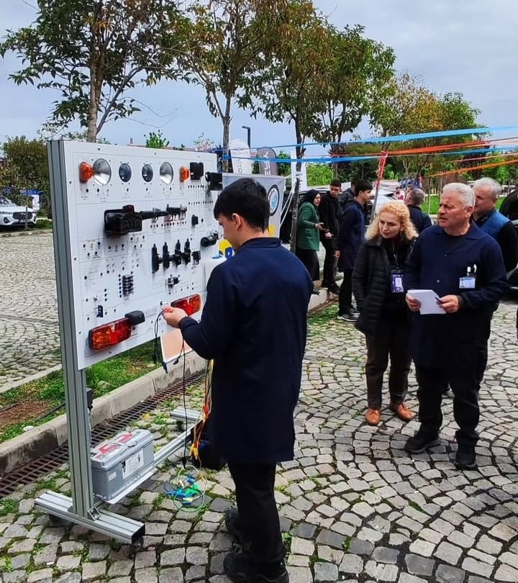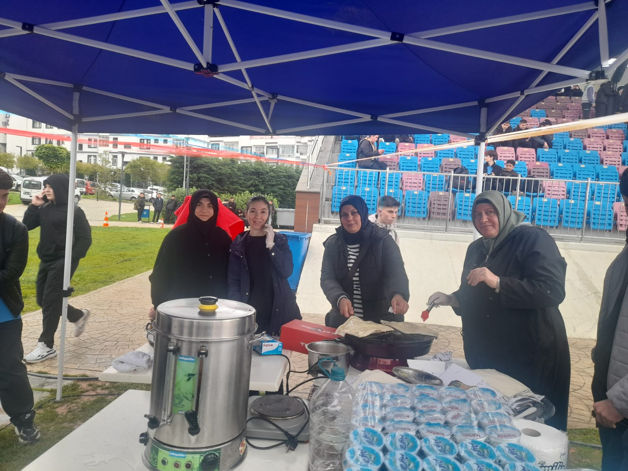

Okulumuz genelinde Bahar Şenliği adı altında Millet Bahçesinde Araba Fuarı ve Kermes etkinliği düzenlenmiştir. Araba fuarında anlaşmalı olduğumuz bayilerden son teknolojide olan arabalar sergilemiştir. Ayriyetten Meslek öğretmenimiz Sezzgin Altuntaş ve Yusuf Ziya Kadı Yönetiminde Motor Rayvir adlı arabalarla ilgili yarışmalar düzenlenmiştir. Velilerle birlikte Md.Yrd.Melek Pervan yönetiminde kermes programı hazırlanmıştır.

**PROF.DR.NECMETTİN ERBAKAN M.T.A.L SOSYAL ETKİNLİKLER MAYIS AYI**

**DEVLET TEŞVİK GÜNLERİ**

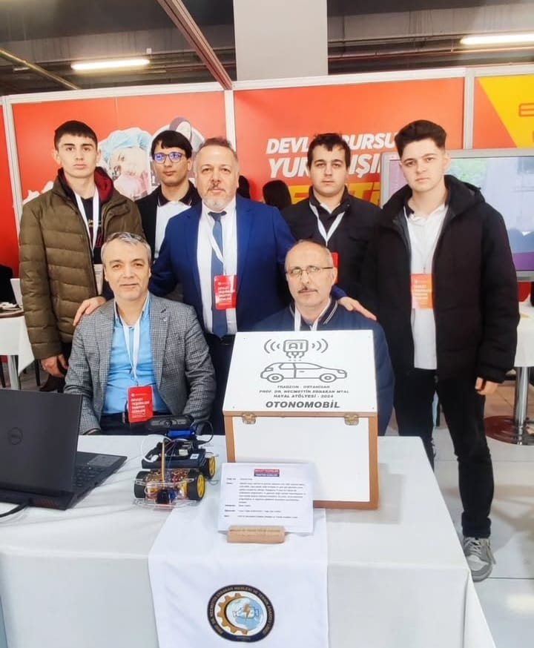

Trabzon Akyazı Avni Aker Stadyumun (Para park) ta TÜBİTAK, MEB Robot YARIŞMALARI, Teknofest 'te sergilediğimiz çalışmalarımızı , İletişim başkanlığı tarafından düzenlenen bu etkinlikte öğretmenlerimiz ve 12TA ve 11TA öğrencilerimiz,Ömer Hamza Öztosun,Yuusf Talha Günaydın , Ahmet Kağan Cubukcu, Yağız Efe Karal Kerem Enes Doğan, Arda Çakmakoğlu ile alanda sergiledik.

**PROF.DR.NECMETTİN ERBAKAN M.T.A.L SOSYAL ETKİNLİKLER MAYIS AYI**

**19 MAYIS ULUSAL GENÇLİK VE SPOR BAYRAMI**

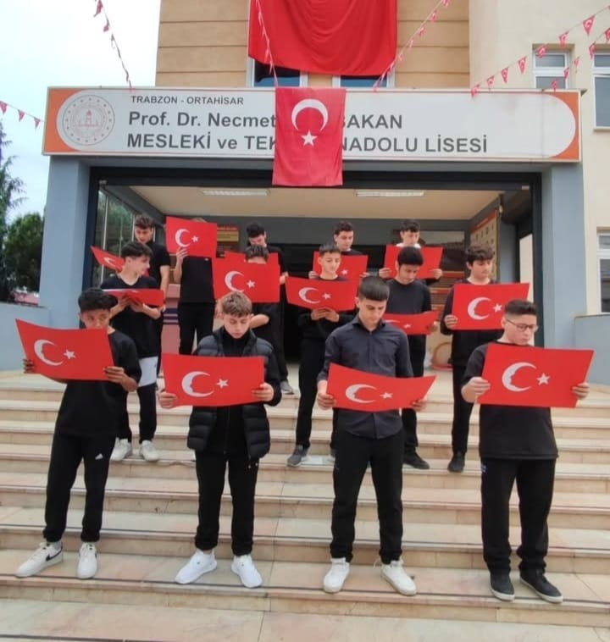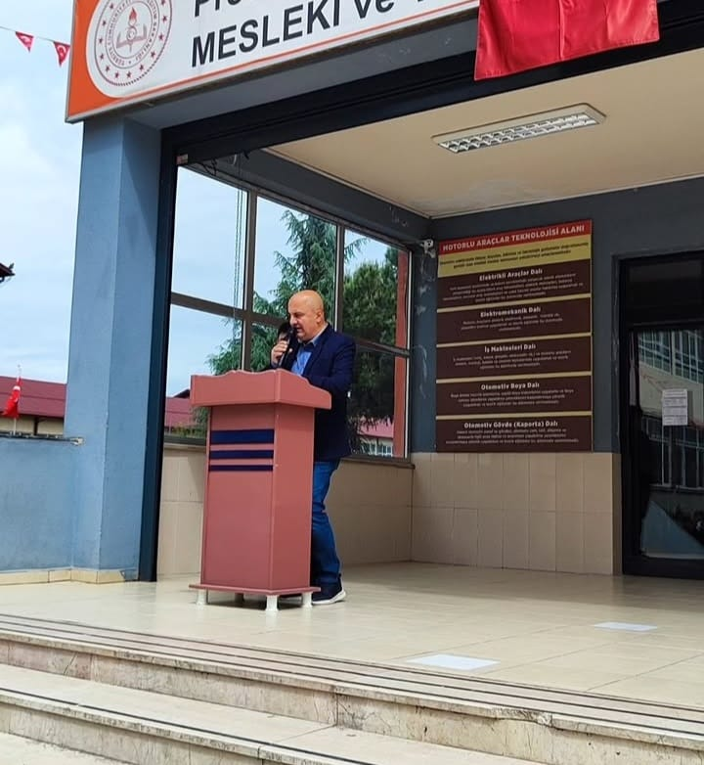

**PROF.DR.NECMETTİN ERBAKAN M.T.A.L SOSYAL ETKİNLİKLER MAYIS AYI**

**TTFEST İL GENELİ 2025 2. DÜZENLENEN FUAR**

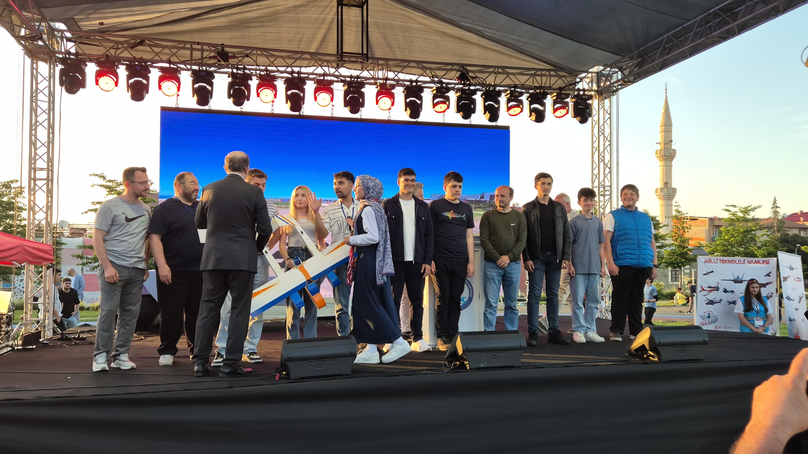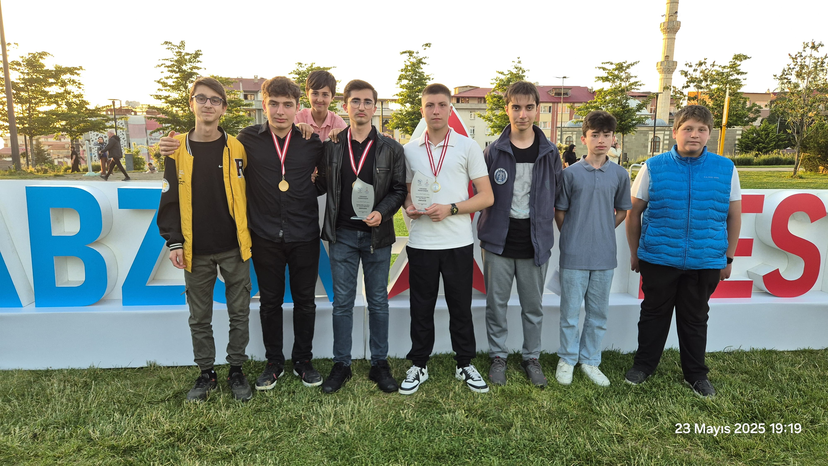

Okulumuz Öğrencilerinden bu yıl 2. Düzenlenen TTFEST te öğrencilerimiz, oluşturdukları ekipler ile derece almışlardır. Hava aracı insansız sabit kanat birincileri: 10TB Mehmet Efe Sungurlu, 10TA Zafer Öztürk, 11TA Semih Başer, Deniz Aracı birincileri 10TA Yiğit Sula, 10TA Berat Sami Sümbül, Kara Aracı üçüncüleri: 9TB Mehmet Ensar Altun, 11TA Mustafa Mete Uzun. Bizleri okul olarak temsıl etmişlerdir.

**PROF.DR.NECMETTİN ERBAKAN M.T.A.L SOSYAL ETKİNLİKLER MAYIS AYI**

**TRABZON TİYATRO FESTİVALİ**

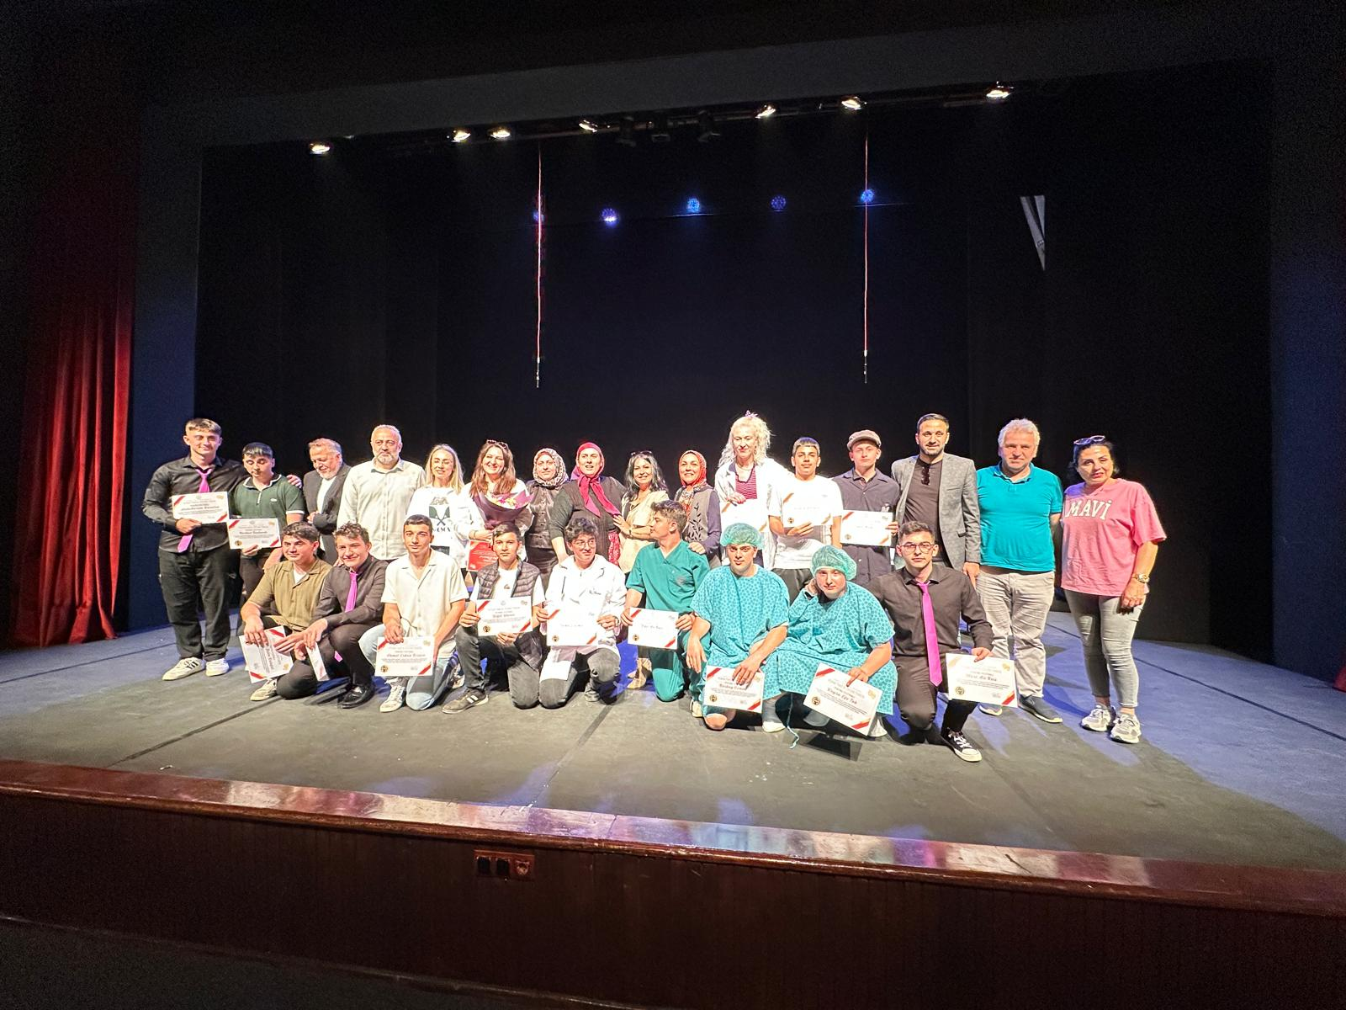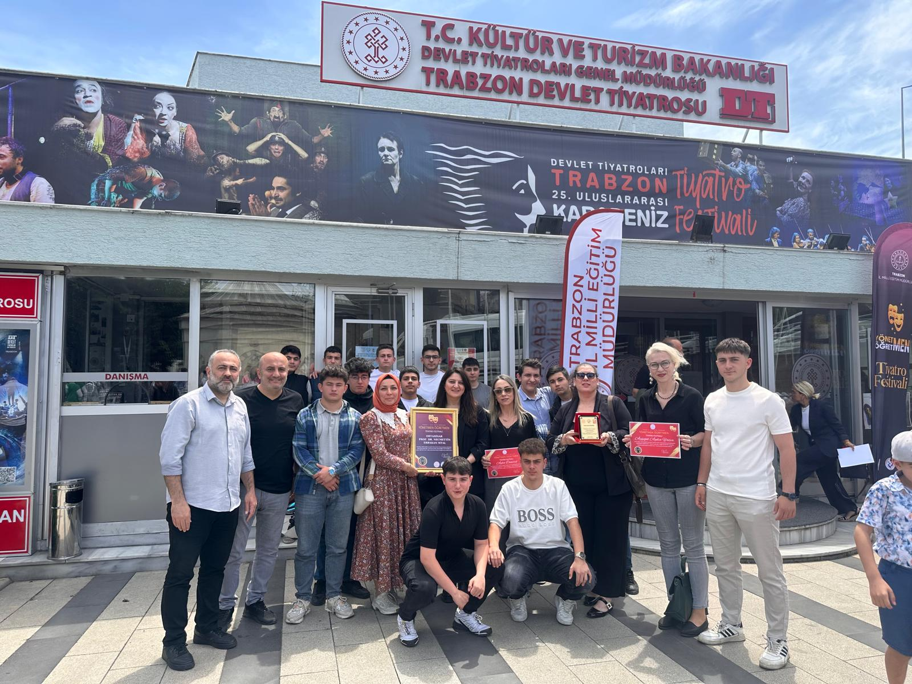

Trabzon İl Milli Eğitim Müdürlüğü Arge İşbirliğ Kapsamında Yönetmen Öğretmen Tiyatro festivaline okul olarak katıldık. Tiyatro Oyunumuz Hızlı Muayne olarak Edebiyat Öğretmeni Aylin Demirel Tarafından yazılmıştır. Etkinlikte öğrencilerimizi okul öğretmenlerimizde yalnız bırakmayarak oyunda yer almışlardır.

**PROF.DR.NECMETTİN ERBAKAN M.T.A.L SOSYAL ETKİNLİKLER MAYIS AYI**

**17. ULUSLARARASI MEB ROBOT YARIŞMASI**

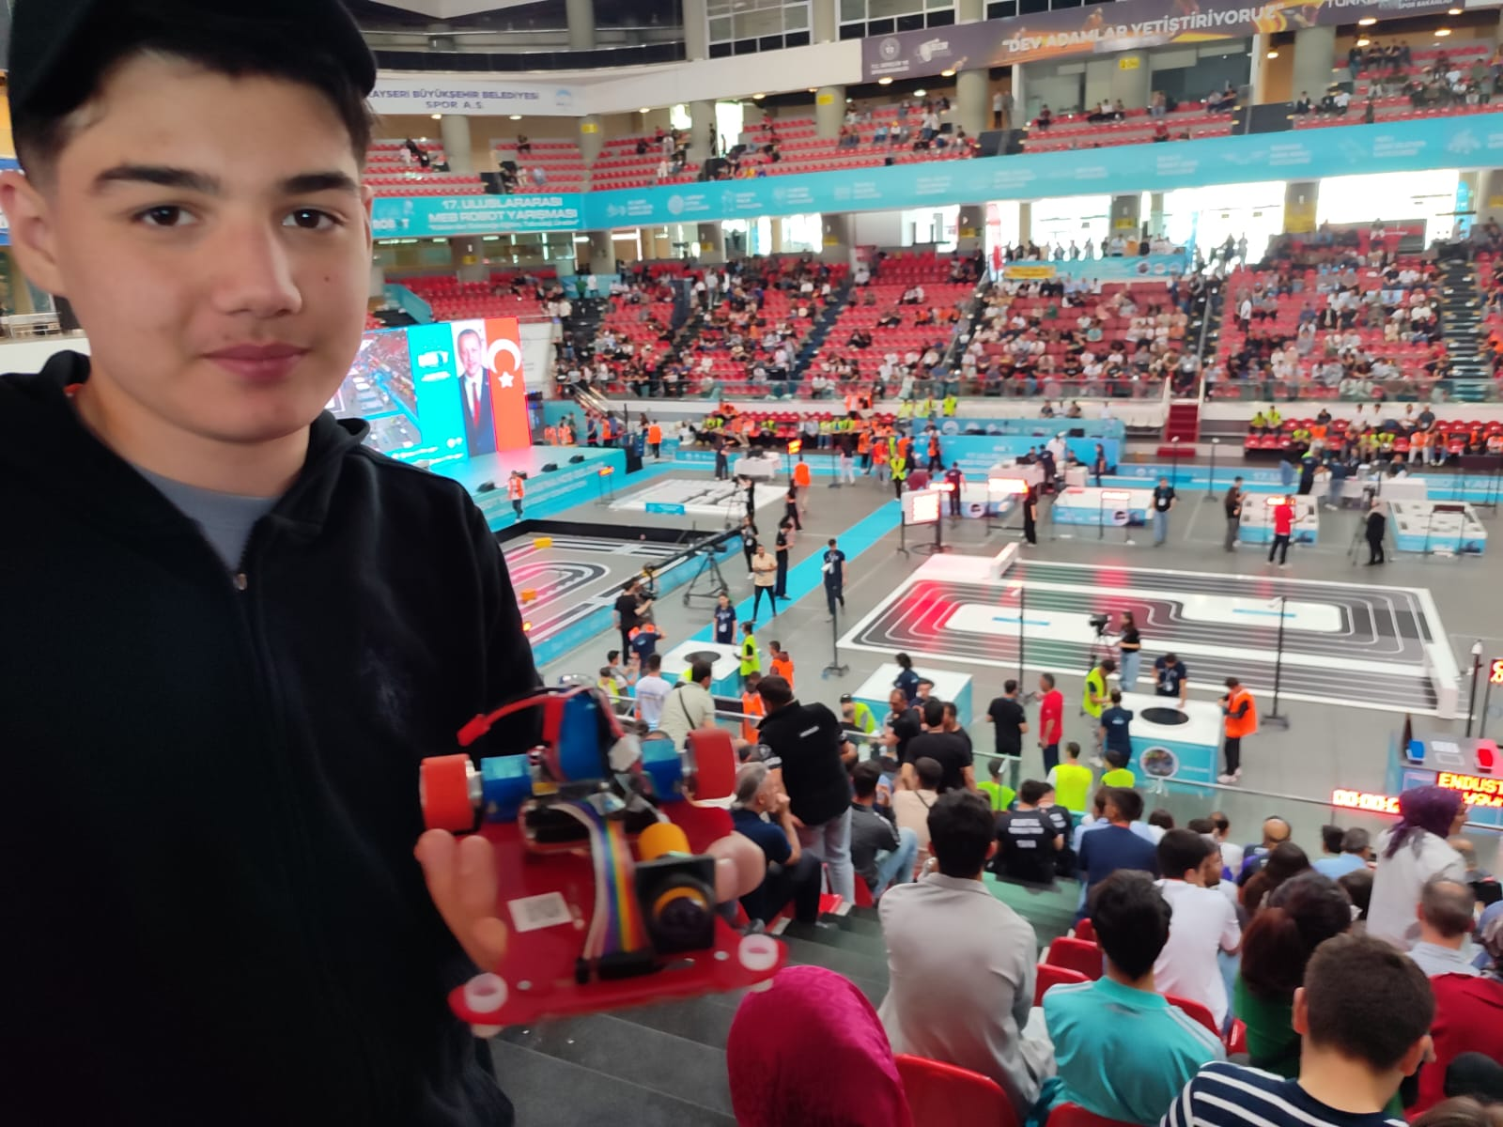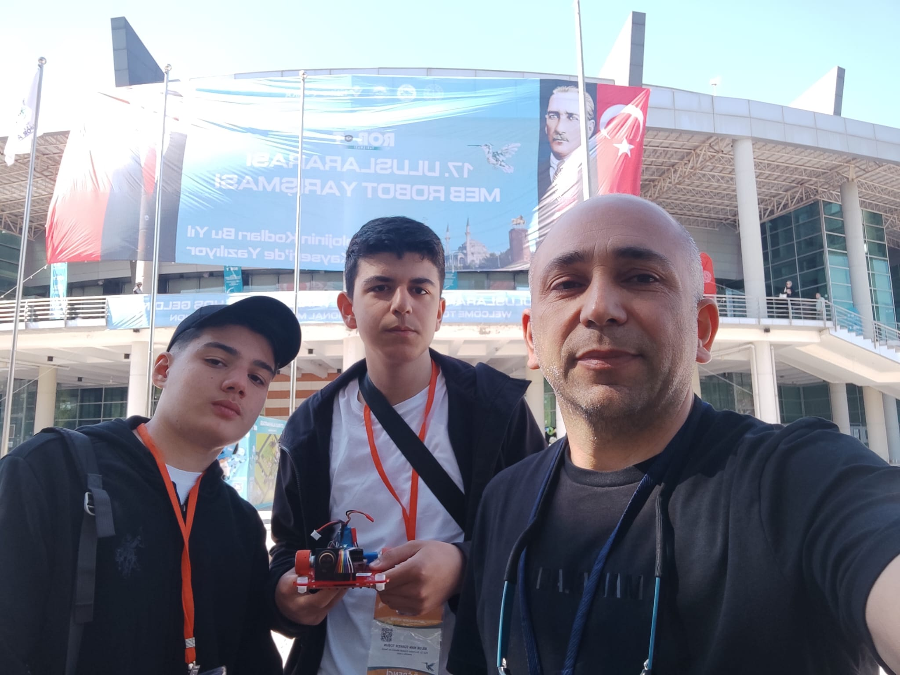

**Köklerden Geleceğe Eğitim Teknolojisi Üretimi 21-24 Mayıs 2025 tarihinde Kayseri de yapılmıştır. Okulumuzdan Öğretmen Olarak Kurtuluş Cabbaroğlu ve öğrencilerden Ali Ocak, Bilgehan Türker Tosun yarışmaya katılmıştır. Robot yarışmasında herhan gibir derece alınamamıştır. Öğrencilerimiz ve öğretmenimiz için güzel bir deneyim olmuştur.**

**PROF.DR.NECMETTİN ERBAKAN M.T.A.L SOSYAL ETKİNLİKLER MAYIS AYI**

**Bilim Söyleşileri**

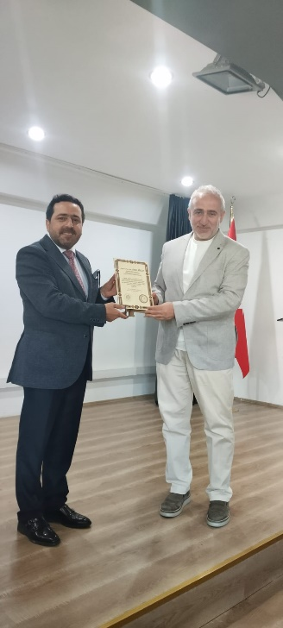

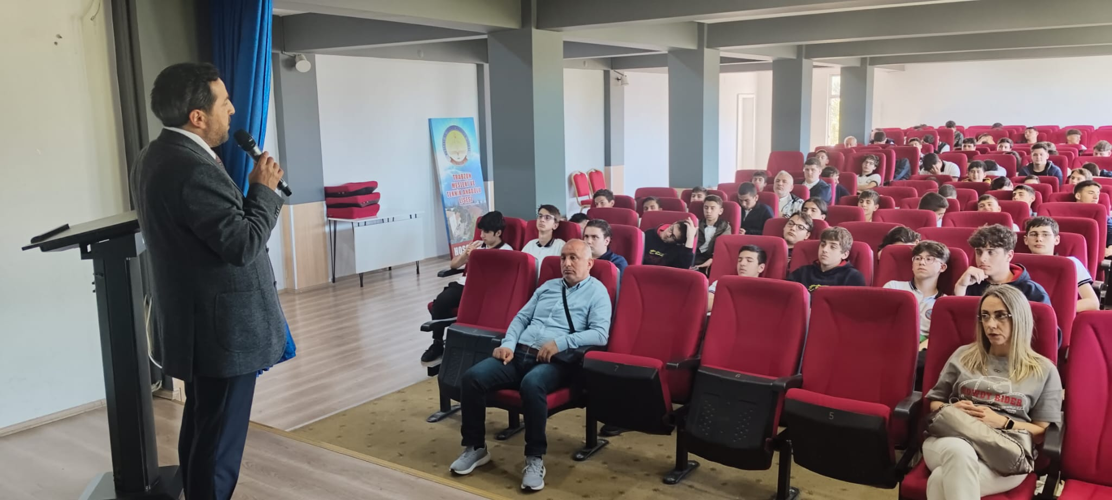

**Türkiye Bilimsel ve Teknolojik Araştırma kurumu tarafından Atatürk Üniversitesi Mühendislik Fakültesi İnşaat Mühendisliği Bölümü Doç. Dr. AHMET ATALAY Akıllı Ulaşım Sistemleri adı altında okulumuz öğrencilerine bilim söyleşisinde bulunmuştur. TÜBİTAK yöneticimiz Ülker Çoban , Müdür Halil İbrahim Aydın Mustafa Çelebi ve Md.Yrd. Melek Pervan tarafından karşılanmıştır. Öğrencilerle güzel bir söyleşi programı olmuştur.**

**PROF.DR.NECMETTİN ERBAKAN M.T.A.L SOSYAL ETKİNLİKLER MAYIS AYI**

TTEFES FUARA ALANI OKUL TANITIMI

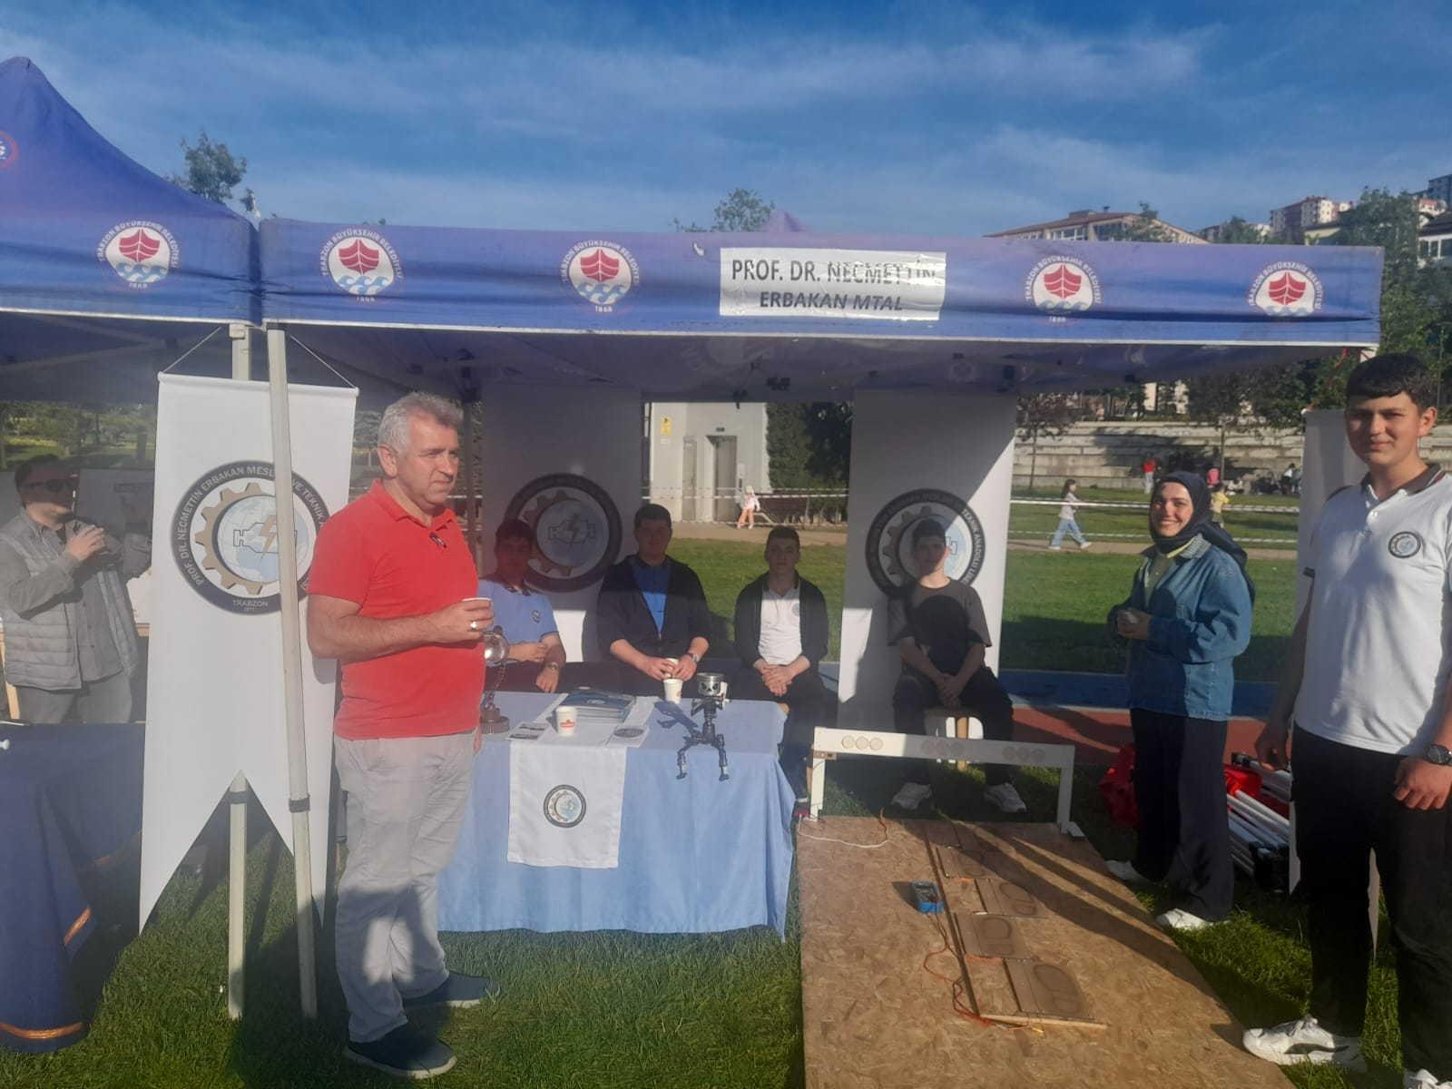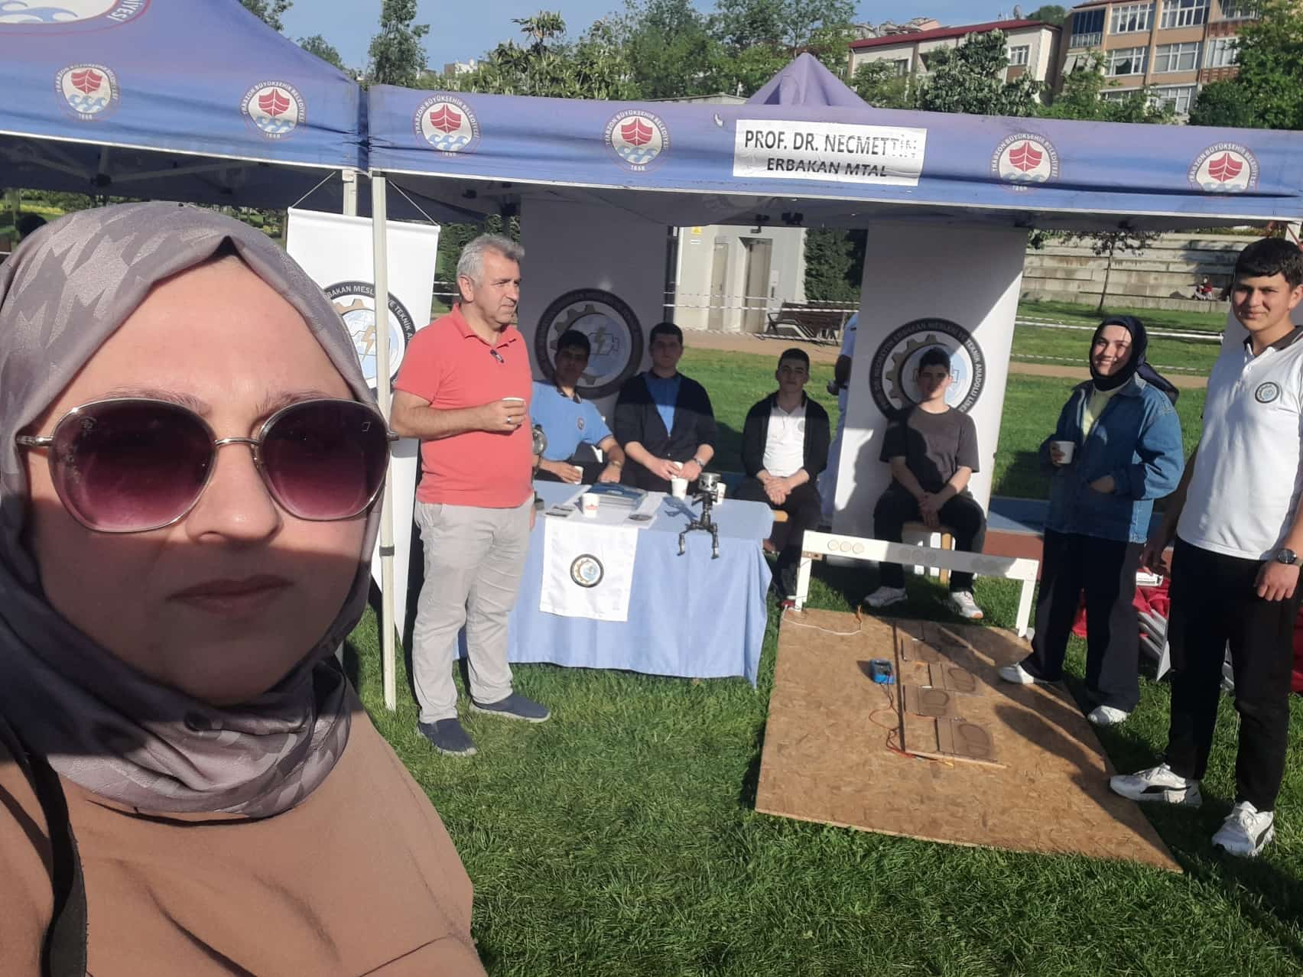

**İlimiz geneli bu yıl 2. düzenlenen (TTFEST) Teknoloji Fuarı etkinlik alanına okul olarak tanıtım standı açarak ve projelerimizden koyarak fuara dahil oldul. Bu süreçte Meslek öğretmenlerimizden Yusuf Ziya Kad, Sezgin Altuntaş , Eda Kübra Çeliktaş, DKAB Mesut Bekar ,idare ekipten Erol Çelik, Melek Pervan süreçte alanda olmuştur. Güzel bir etkinlik ve deneyim olmuştur öğrencilerimiz için.**